Laboratoř Metalomiky a Nanotechnologií
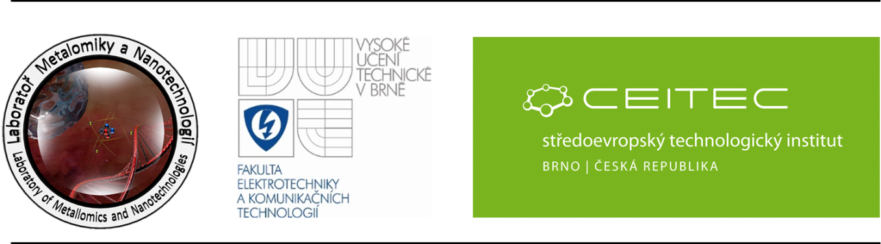
Vás zve na přednášku na téma:
Modifikované peptidy ve spojení s kvantovými tečkami
Libor Janů

Anotace

Předpokladem pro úspěšné použití kvantových teček při sledování biologických procesů je jejich kvalitní povrchová úprava, která zaručuje jejich netoxicitu, zachování luminiscenční schopností a dobrou rozpustnost ve vodných roztocích. Kvantové tečky jsou obvykle vyrobené například z CdSe, pokryté vrstvou ZnS, na kterou je dále navázán trioktylfosfát (trioctylphosphate,TOPO). TOPO je ale sám o sobě velmi hydrofobní. Byla vyvinuta řada postupů, která měla vést k modifikaci takto upravených kvantových teček splňující výše uvedené vlastnosti. První pokusy byly provedeny s merkaptooctovou kyselinou, jejíž hydrogensulfidová skupina (SH) byla navázána na povrch ZnS a tím nahradila nerozpustný TOPO. Hydroxylová skupina merkaptooctové kyseliny měla zaručovat dobrou rozpustnost ve vodě. Metoda měla tu nevýhodu, že vazba mezi SH a ZnS byla nestálá. Z tohoto důvodu byly provedeny další pokusy například s 6,8-dihydrogensulfidooktanovou kyselinou. I přesto, že v tomto případě byla vazba ZnS-ligand bidentátní, vyznačovala se opět nestálostí. Následkem toho docházelo ke snížení rozpustnosti kvantových teček a jejích následné agregaci v roztoku. Na základě těchto neúspěchů byly vyvinuty metodiky zakládající se na pokrytí TOPO amfipatickými kopolymery, které stabilizovali povrch TOPO a zaručovaly rozpustnost komplexu. Na amfipatický polymer byly navázány heterobifunkční spojky (EDC, maleimid). Přes tyto spojky se dále navazují peptidy přes aminoskupinu nebo SH skupinu. Komplex vykazuje dobrou stabilitu, rozpustnost a luminiscenční vlastnosti. Nevýhodou může být jeho velikost, která je dána amfipotentním kopolymerem, spojkou a peptidem.

pátek 20. 01. 2012, 9:30 h
Ústav chemie a biochemie, místnost D06
Kontakt: n.spackova@email.cz, pavlina.sobrova@seznam.cz, kizek@sci.muni.cz

